# الجمهورية الجزائرية الديموقراطية الشعبية

وزارة التربية والوطنية

**مديرية**: التربية لولاية بني عباس **المدة: 1ساو30د**

**ابتدائية:** بناوي بو عمامة البياضة المستوى**:** السنة 2 ابتدائي

**الإسم واللقب**............................................

**\*\*\*اختبار الثلاثي الثاني في مادة الرياضيات\*\*\***

**التمرين الأول: (1.5ن)**

|  |  |  |
| --- | --- | --- |
| **الْعَدَدُ** | **كِتَابَة العَدَدُ بِالحُرُوفِ/ الأرْقام** | **التفكيك** |
| 537 | .................................... | 537**=** ……..**+** ….…**+**…. |
| أَرْبَعُمَائَةٍ وَخَمْسَةٌ وَسِتُّونَ | .................... | 465**=**……..**+**……**+**…… |

**التمرين الثاني: (2ن**) أُحْسُبْ بِتَمَعُّنٍ

|  |  |  |  |  |
| --- | --- | --- | --- | --- |
| **عَمُودِيَّة** | **أُفُقِيَّة** |  | **الْحِسَاب** | **الْجَوَاب** |
|  | 326 **+** 114 **=**…… |  |  | ضِعْفُ 34 هو..... |
|  | 470 **+** ……**=** 680 |  |  | نِصْفُ 18 هو ..... |

**التمرين الثالث: (1.5 ن)**

1. قَارِنْ بَيْـنَ الْأعْدَاد التَّالِيَة

456……426

664……732

 **(> / <)**



1. رتِّبْ الْأعْدَادَ تَصَاعُدِيَّا ( مِنَ الْأصْغَرِ إِلَــى الْأكْبـَرِ )

|  |  |  |  |
| --- | --- | --- | --- |
| **423 /** | **438 /** | **369 /** | **341** |
| **.........** | **............** | **...........** | **...........** |

**التمرين الرابع: (1ن)**

1. أُكْتُبْ السَّاعَة وَارْسُمْ عَقَارِبْ السَّاعَة **2-** أَكْمِلْ الْجَدْوَلَ التَّالِــي

|  |  |  |  |  |  |
| --- | --- | --- | --- | --- | --- |
|  |  |  | **اسْمُهُ**  .................. | | |
| **زَاوِيَّة قَائِمَة** | **أَضْلاَعُهُ** | **رُؤُوسُهُ** |
| **10:35** | ....**:**.... |  | **.........** | **.......** | **..........** |

**الوضعية الادماجية ( 4ن)**

الْعَمَلِيَّة  **الْحَلّ** الْجَوَابُ

الْفَرْقُ هُوَ:……………كغ

يَمْلِكُ نَجِيبُ حِصَانٌ بِوَزْنِ

365 كِغَ وَيَمْلِكُ مُرَادُ حِصَانٌ

.....................................

بِوَزْنِ 698 كِغَ.

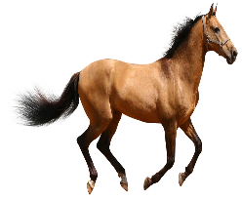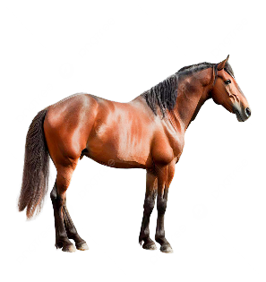 اُحْسُبْ الْفَرْق؟